|  |  |
| --- | --- |
| ỦY BAN NHÂN DÂN  TỈNH TRÀ TRÀ VINH  **TRƯỜNG ĐẠI HỌC TRÀ VINH** | **CỘNG HÒA XÃ HỘI CHỦ NGHĨA VIỆT NAM**  **Độc lập - Tự do - Hạnh phúc** |

**LÝ LỊCH TRÍCH NGANG SINH VIÊN**

1. 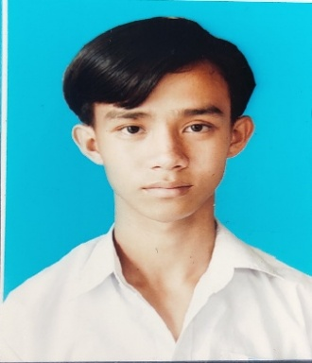**Sơ yếu lý lịch**

- Họ và tên: .....Nguyễn Hữu Luân.............................................................................

- Ngày, tháng, năm sinh:........17/02/2003.......................................................

- Nơi sinh:..............Sóc Trăng.......................................................................

- Dân tộc:...Kinh.........Tôn giáo:.......Không...................................

- Mã số sinh viên:......117521003............................................................

- Mã lớp:.................DA21TTC......................................................................

- Ngành: ...............Công nghệ thông tin........................................................................

- Khoa: ................Kỹ thuật và công nghệ.........................................................................

- Hệ đào tạo:..........Chín quy.......................................................................

**B. Chi tiết lý lịch**

- Hộ khẩu thường trú (số nhà)….62…..đường(ấp).......Ô Dài..................................Phường (xã).....Mỹ Chánh…………Quận ( huyện ) : ……Châu Thành……….......Tỉnh (Thành phố)…Trà Vinh……

- Điện thoại liên lạc:…….........................Di động:....0372170359...................

- Địa chỉ liên lạc (Tạm trú) : ………..62, Ô Dài, Mỹ Chánh, Châu Thành, Trà Vinh

- Họ tên cha:…Nguyễn Văn Chậm…. Năm sinh : …1976…Điện thoại:.0358226036…….

- Dân tộc:………Kinh……………….Tôn giáo…Không…………………………………….

- Nghề nghiệp : ..Sửa Xe………………….Nơi công tác :…Trà Vinh…………...............

- Họ tên mẹ :..Chung Thị Ngọc Linh……..Năm sinh:…1981…….Điện thoại:...0389804018

- Dân tộc:..Kinh…….Tôn giáo………Không……………….

- Nghề nghiệp : ……Công Nhân…………….Nơi công tác :..Trà Vinh……………………..

- Họ tên vợ & chồng :…………………Năm sinh :………………Điện thoại:……………….

- Dân tộc:……………………………….Tôn giáo…………………………………………….

- Nghề nghiệp :………………………..Nơi công tác :………………………………………..

Tôi cam đoan những lời khai trên là đúng sự thật. Nếu có gì sai trái tôi xin hoàn toàn chịu trách nhiệm .

*Ngày …9....tháng …10……năm 2021*

**Người khai ký tên**

(Ghi rõ họ tên)

Luân

Nguyễn Hữu Luân